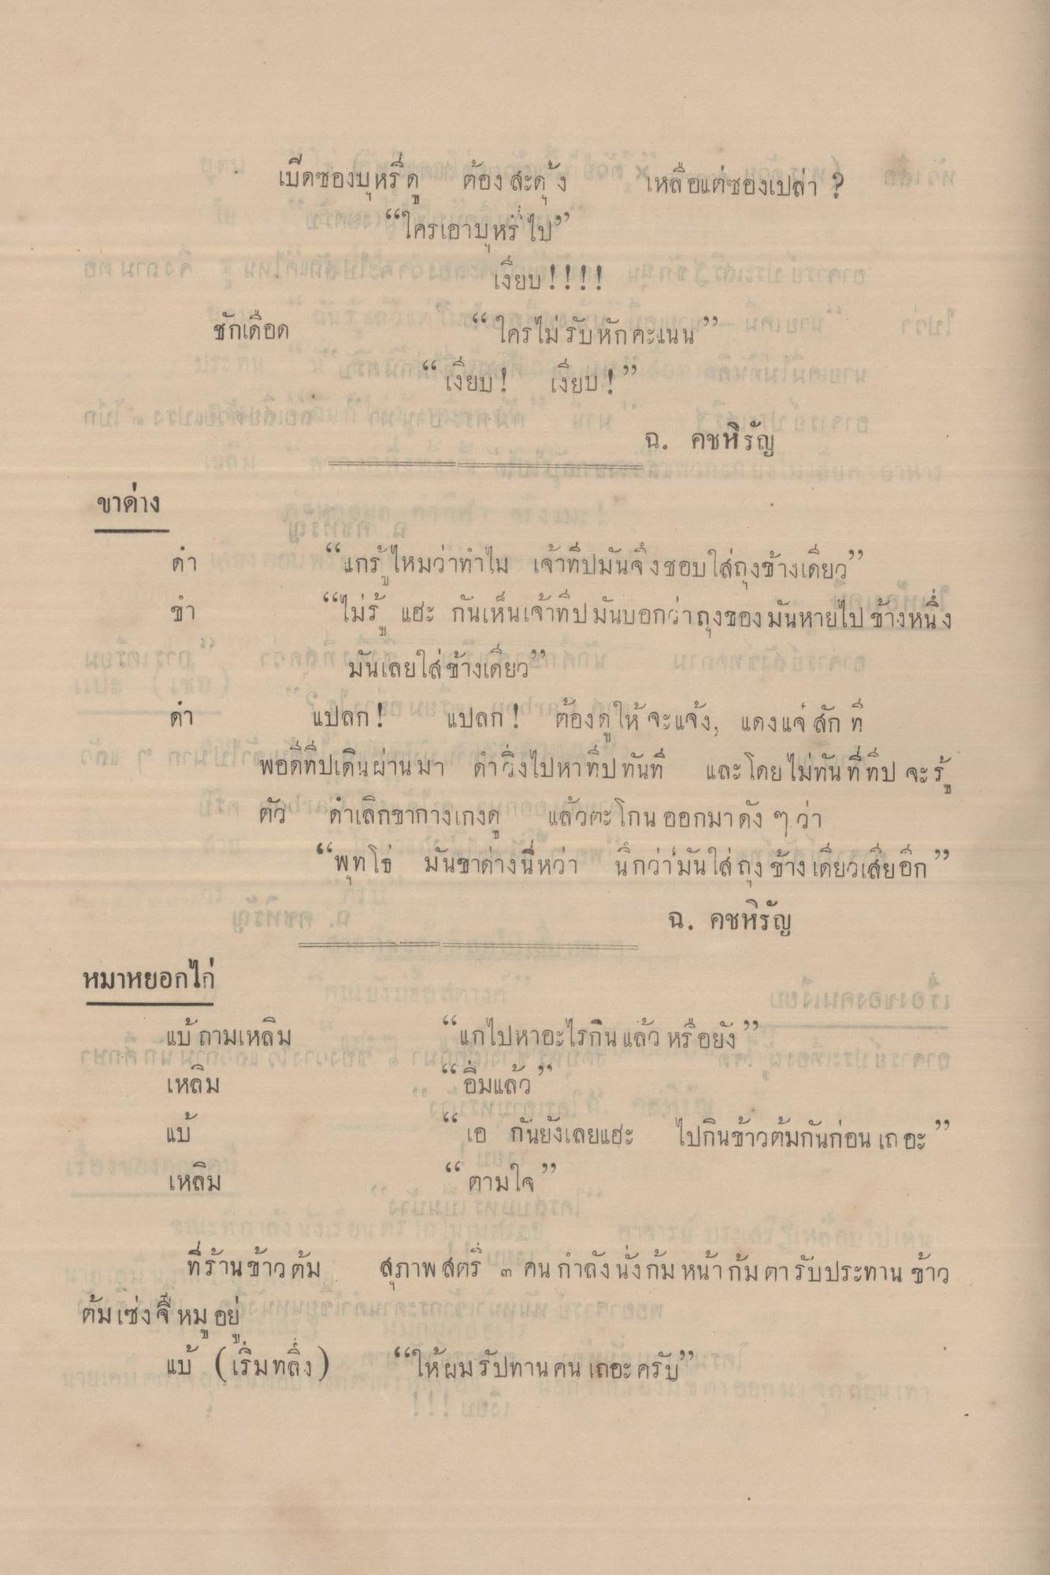
ค. เปิดซองบุหรีด ต้อง สะดง 01 “เหลือแต่ซองเปล่า ? อยาก
ก.ค 16 “ใครเอาบหร ไป stable aro g u!!!! Lunele interest
con una
ซีกเดอด
ใคร
ไม่รบหก คะแนน
1
แสน ก “เงียบ
เงียบ ๆ 2
รากจาก นมแรก
2. คชหิรัญ
12
ขาด่าง
ชา
“แกรู้ไหมว่าทําไม เจ้าที่ปมันจึงชอบใส่ถุงข้างเดียว”
“ไม่รู้ แฮะ กันเห็นเจ้าทีป มันบอกว่าถุงของมันหายไป ข้างหนึ่ง 1 กกก กกกก มันเลยใส่ข้างเดียว จาก แรกเราไปกดก
ดา แปลก! 8 4 แปลก ! ต้องดูให้ จะแจ้ง, แดงแจ สัก ที่ เกม ( กกน พอดที่ปเดินผ่านมา ดําวิ่งไปหาที่ปทันที และโดยไม่ทันที่ที่ป จะรู้
โก ตัว เลิกขากางเกงดู แล้วตะโกน ออกมาดัง ๆ ว่า
“พุทโธ มันชาต่างนี่หว่า นึกว่ามันใส่ถุง ข้างเดียวเสียอีก เกศไคล 0
ฉ. คชหรัญ หมาหยอกไก่
LU Luncoron “แกไปหาอะไรกิน แล้ว หรือยัง?
ง อาจจะดกก “เอ กันยังเลยแฮะ ไปกินข้าวต้มกันก่อน เถอะ” เหลิม
“ตามใจ
- แบ ถามเหลม
-
A 9 9 4 อิมแลว
เหลม
(
2
)
แบ
66
สภาพ สตรี ๓ คน กาลังนั่งก้มหน้าก้มตารับประทานข้าว
ที่ร้านข้าวต้ม ต้มเซ่งจี หมู อยู่
แบ้ (เริ่มทลิ่ง)
(2 in 1 EP 16
ใน
1 ใน
10
“ให้ผมรัปทาน คน เถอะครับ

